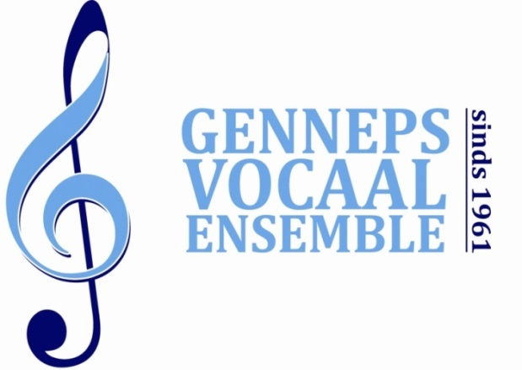

Beschermheer: Burgemeester van Gennep

Dhr. P.J.H.M. De Koning

Gennep, 1 september 2016
Persbericht Jubileumconcert 55 jaar GVE 1
Op zondag 9 oktober 2016 viert het Genneps Vocaal Ensemble, in de volksmond aangeduid met ‘’het Vocaal’’, zijn 55-ste verjaardag met een voor iedereen gratis toegankelijk concert. Dat concert belooft veel bijzonders, zoals van een koor met een imposante prijzenkast verwacht mag worden. Het optreden vindt plaats in de Martinuskerk in hartje Gennep en start om 14.30 uur. De dirigent van dit succesvolle mannenkoor, Ernst Lamers, heeft zijn stemmen ook dit keer weer lang en flink aan het oefenen gezet om optimaal voor de dag te kunnen komen.
Uitgevoerd wordt onder meer de integrale versie van het welbekende, maar ook moeilijke ‘’Das Berliner Requiem’’ van Kurt Weil en Bertold Brecht (1928), het serene en wonderschone ‘’Benedictus’’ van Karl Jenkins (2005), het ingetogen ‘’Invocation’’ van Claude Debussy (1883), het geheimzinnige ‘’De profundis’’ van de Estse componist Arvo Pärt (1980), het mystieke en welluidende ‘’Sure on this shining night’’ van Morton Lauridsen (2005), het imposante ‘Laulja’’ (1974) van de Estse componist Veljo Tormis alsmede de instrumentale 1e Suite van Gustav Holst (1909) en Ivanhoe van de Belgische componist Bert Appelmont (2004). Maar ook alom bekend werk, zoals ‘’Gott in der Natur’’ van Franz Schubert (1822), het nostalgische ‘’Het Dorp’’ van Friso Wiegersma/Wim Sonneveld (1974), het speelse ‘’Opzij, opzij, opzij’’ van Herman van Veen (1979) en het tot nadenken stemmende ‘’Ik zou weleens willen weten’’ (1957) van de blinde Jules de Corte is te horen.
Aan het concert werken naast het jarige ‘’het Vocaal’’ en harmonie St.Caecila uit Ottersum/Ven-Zelderheide onder leiding van Gert Verrijdt ook een keur van solisten mee: Oksana Baljva (piano/orgel), André Weijers (gitaar), Falco van Loon (tenor), Bert van de Wetering (bariton), Kathelijne Mutsaerts (sopraan), Mies de Lannoy (sopraan), Jeroen Hopman (euphonium), Harm Vullings (euphonium) en Theo Voesten (slagwerk) zullen op en met het ‘koor’’ excelleren.
Om mee te reizen met deze bijzondere tocht door de rijke muziekgeschiedenis van de laatste twee eeuwen is behalve ‘’aanwezigheid’’ geen entreekaartje vereist. De toegang is gratis. Iedereen kan dus op 9 oktober aanstaande vanaf 14.30 uur in de Gennepse Martinuskerk komen luisteren. Wedden dat je geen spijt krijgt, als je deze bijzondere belevenissen en pakkende emoties ook uit het hier minder bekende ‘’oosten’’ mee maakt. Een financiële bijdrage in de collectebussen na afloop wordt overigens erg op prijs gesteld om de hoge kosten van dit unieke concert te bestrijden.
---------------------------------------------------------------------------------------------------------------
Nadere informatie voor de pers: GVE-secretaris Tjeu Breuring, tel. 0485- 517484; e-mail: tjeu.breuring@home.nl

